  SỞ GD&ĐT BẮC GIANG
  ĐỀ KIỂM TRA GIỮA HỌC KỲ II NĂM HỌC 2021-2022
  TRUNG TÂM GDNN-GDTX | MÔN: Vật Lý – LỚP 11
  HUYỆN HIỆP HÒA | Thời gian làm bài: 45 phút, không kể thời gian giao đề
  ĐỀ KIỂM TRA GIỮA HỌC KỲ II
  NĂM HỌC: 2022-2023
  MÔN: Vật Lý – LỚP 11
  Thời gian làm bài: 45 phút, không kể thời gian giao đề
  Mã đề: 112
GIÁM THỊ COI THI:  Họ và tên:.......................Chữ ký:.............. | GIÁM THỊ CHẤM THI:  Họ và tên:.......................Chữ ký:..............

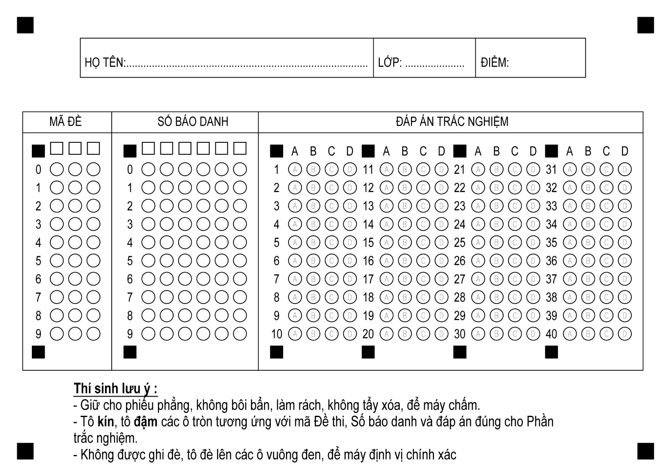
I. PHẦN TRẮC NGHIỆM (5,0 điểm)
Câu 1. Cho 2 điện tích có độ lớn không đổi, đặt cách nhau một khoảng không đổi. Lực tương tác giữa chúng sẽ lớn nhất khi đặt trong
A. chân không. B. nước nguyên chất. C. dầu hỏa. D. không khí ở điều kiện tiêu chuẩn.
Câu 2. Phát biểu nào sau đây là không đúng?
A. Hạt êlectron là hạt có mang điện tích âm, có độ lớn 1,6.10⁻¹⁹ (C).
B. Hạt êlectron là hạt có khối lượng m = 9,1.10⁻³¹ (kg).
C. Nguyên tử có thể mất hoặc nhận thêm êlectron để trở thành ion.
D. Êlectron không thể chuyển động từ vật này sang vật khác.
Câu 3. Bộ nguồn nối tiếp là bộ nguồn gồm các nguồn điện
A. đặt liên tiếp cạnh nhau
B. với các cực được nối liên tiếp với nhau
C. mà các cực âm của nguồn này nối với cực dương của nguồn điện tiếp sau
D. với các cực cùng dấu được nối liên tiếp nhau
Câu 4. Vật bị nhiễm điện do cọ xát vì khi cọ xát
A. eletron chuyển từ vật này sang vật khác. B. vật bị nóng lên.
C. các điện tích tự do được tạo ra trong vật. D. các điện tích bị mất đi.
Câu 5. Hai điểm M và N nằm trên cùng một đường sức của một điện trường đều có cường độ E, hiệu điện thế giữa M và N là U_{MN}, khoảng cách MN = d. Công thức nào sau đây không đúng?
A. U_{MN} = V_{M} – V_{N}. B. A_{MN} = q.U_{MN} C. U_{MN} = E.d D. E = U_{MN}.d
Câu 6. Đơn vị của cường độ điện trường là?
A. Cu lông B. V C. Ampe D. V/m
Câu 7. Cường độ của dòng điện được tính bằng công thức nào sau đây?
A. I = q²/t B. I = q/t. C. I = q².t D. I = q.t.
Câu 8. Đơn vị của điện thế là vôn (V). 1V bằng
A. 1 J.C. B. 1 J/C. C. 1 N/C. D. 1. J/N.
Câu 9. Đơn vị của cường độ dòng điện là
A. Vôn (V) B. ampe (A) C. fara (F) D. niutơn (N)
Câu 10. Công của lực điện không phụ thuộc vào
A. vị trí điểm đầu và điểm cuối đường đi. B. cường độ của điện trường.
C. hình dạng của đường đi. D. độ lớn điện tích bị dịch chuyển.
Câu 11. Biểu thức nào sau đây sai:
A. U_{MN} = V_{N} - V_{M} B. C. U_{MN} = -U_{NM} D. U_{MN} = E.d
Câu 12. Thả một êlectron không vận tốc đầu trong một điện trường đều. Êlectron đó sẽ
A. chuyển động cùng chiều điện trường
B. chuyển động từ điểm có điện thế cao xuống điểm có điện thế thấp.
C. chuyển động từ điểm có điện thế thấp lên điểm có điện thế cao.
D. đứng yên.
Câu 13: Trong vật nào sau đây không có điện tích tự do?
A. thanh niken. B. khối thủy ngân. C. thanh chì. D. thanh gỗ khô.
Câu 14. Hiệu điện thế giữa hai điểm M, N là U_{MN} = 100 V. Chọn phát biểu đúng.
A. Điện thế ở M là 100 V.
B. Điện thế ở N bằng 0.
C. Điện thế ở M có giá trị dương, ở N có giá trị âm.
D. Điện thế ở M cao hơn điện thế ở N 100 V.
Câu 15. Để tích điện cho tụ điện, ta phải:
A. mắc vào hai đầu tụ một hiệu điện thế. B. cọ xát các bản tụ với nhau.
C. đặt tụ gần vật nhiễm điện. D. đặt tụ gần nguồn điện.
Câu 16. Môi trường nào sau đây không chứa điện tích tự do?
A. Nước biển. B. Nước sông.
C. Nước mưa. D. Nước cất.
Câu 17. 1nF bằng:
A. 10⁻⁹ F. B. 10⁻¹² F. C. 10⁻⁶ F. D. 10⁻³ F.
Câu 18. Điều kiện để có dòng điện là
A. chỉ cần duy trì một hiệu điện thế giữa hai đầu vật dẫn.
B. chỉ cần có hiệu điện thế.
C. chỉ cần có nguồn điện.
D. chỉ cần có các vật dẫn.
Câu 19. Điện năng tiêu thụ của đoạn mạch không tỉ lệ thuận với
A. hiệu điện thế hai đầu mạch. B. nhiệt độ của vật dẫn trong mạch.
C. cường độ dòng điện trong mạch. D. thời gian dòng điện chạy qua mạch.
Câu 20. Khi có n nguồn điện giống nhau mắc song song, mổi nguồn có sđđ E và điện trở trong r. Sđđ và điện trở trong của bộ nguồn là:
A. E_{b} = nE; r_{b} = nr. B. E_{b} = E; r_{b} = nr. C. E_{b} = E; r_{b} = r/n. D. E_{b} = E; r_{b} = r.
II. PHẦN TỰ LUẬN (5,0 điểm)
Câu 1. (2,0 điểm). Phát biểu định luật Cu-Lông và viết công thức?
Câu 2. (3,0 điểm). Cho mạch điện như hình vẽ
E,r
R1
R2
Suât điện động E = 12 V; r = 0,5 Ω
R₁ = 3 Ω; R₂ = 2,5 Ω
a. Tính điện trở tương đương mạch ngoài
b. Tính cường độ dòng điện trong mạch.
c. Tính hiệu điện thế mạch ngoài.

BÀI LÀM

